Audio Reach文档大总结

1. 架构
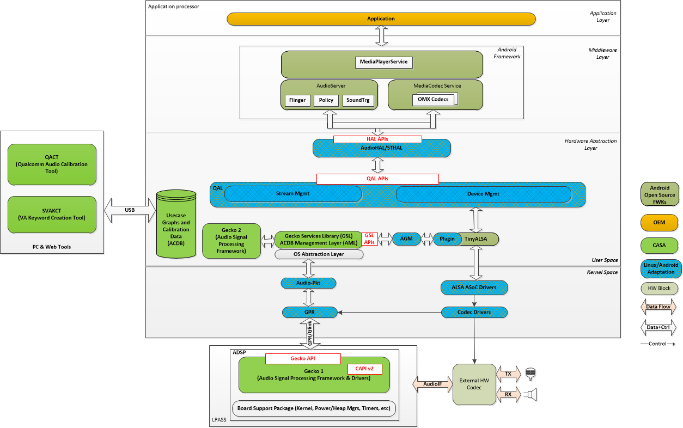
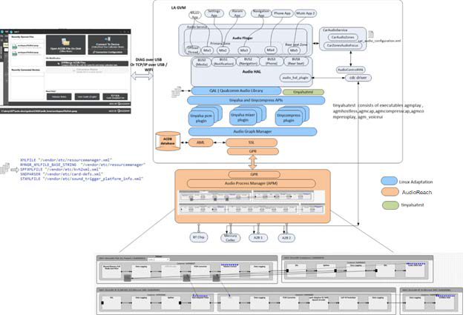

2. 实现

2.1 Graph, KV
Graph: 图，表示由模块连接成的usecase，或者叫通路
subgraph：图的一部分。Audio Reach把一个图分成Stream，StreamPP，StreamDevice，Device，DevicePP，常常可以把某一部分作为一个subgraph，这样可以在多个通路复用
KV：key vector，一些键值对，用来表示graph或subgraph。比如[StreamRX: PCM_LL_Playback] [DeviceRX: Speaker] [Instance: Instance_1] [DevicePP_Rx: Audio_MBDRC]就表示这个graph四个subgraph分别是StreamRX：用的是PCM_LL_Playback，DeviceRX：用的是Speaker，Instance：用的是Instance_1，DevicePP_Rx：用的是Audio_MBDRC
GKV：Graph Key Vector
CKV：Calibration Key Vector
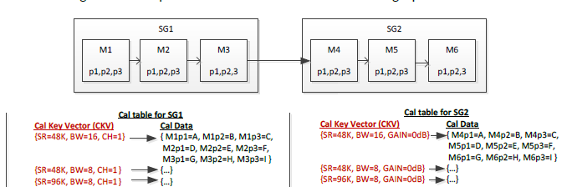
TKV：Module Tag

2.2 HAL
三个主要的类：AudioDevice，StreamPrimary，AudioVoice
派生类 StreamOutPrimary, StreamInPrimary: public StreamPrimary
HAL层调用关系见3.1 HAL层调用逻辑

2.2.1 Voice
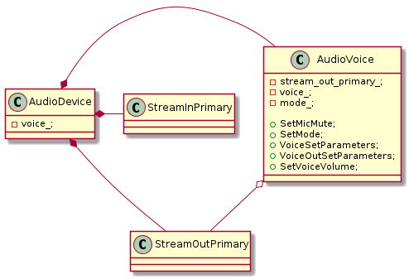

2.2.1.1 AudioDevice类
包含AudioVoice指针，负责创建和销毁AudioVoice对象
只有设备第一次打开时创建AudioVoice对象，最后一个设备用例被关闭时销毁AudioVoice对象
SetMode, SetParam, SetMicMute, SetVolume

2.2.1.2 AudioVoice类
处理PAL voice流操作
基于AudioDevice和AudioStream传入的参数进行操作

2.3 PAL
大致结构：
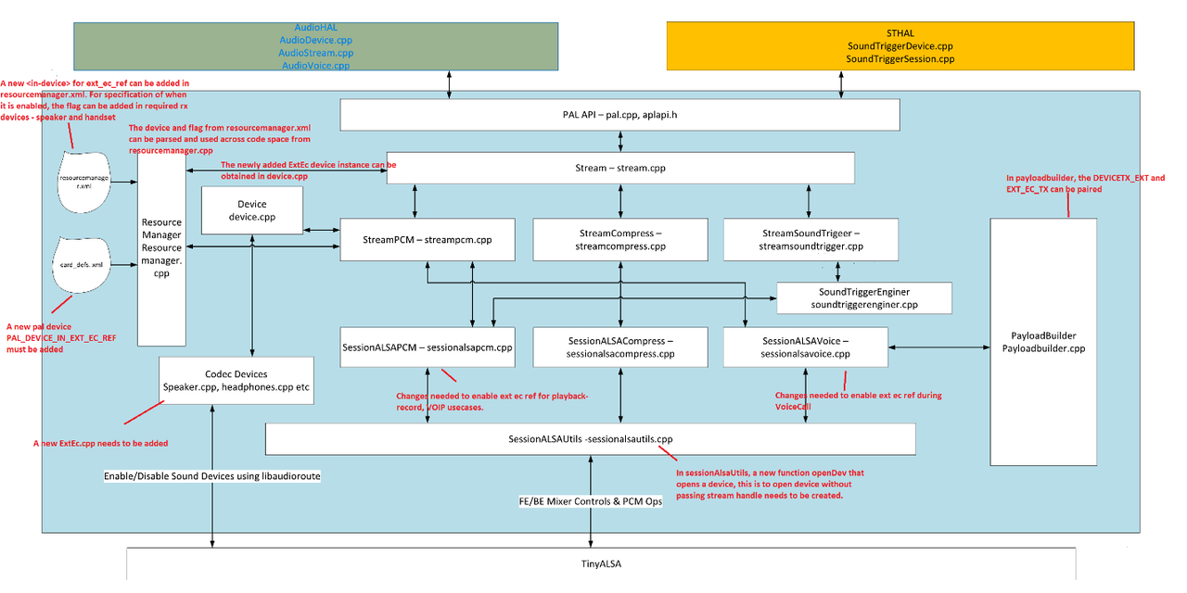
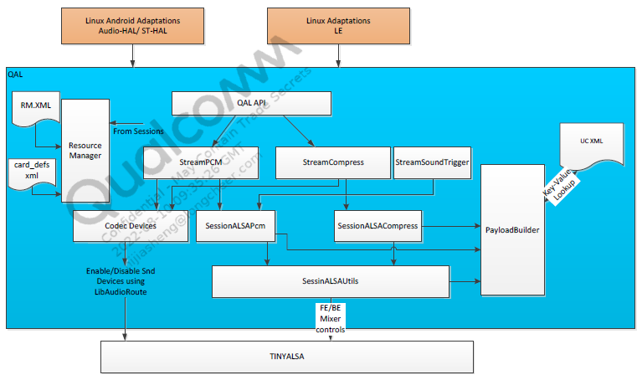

2.3 TinyALSA Plugin
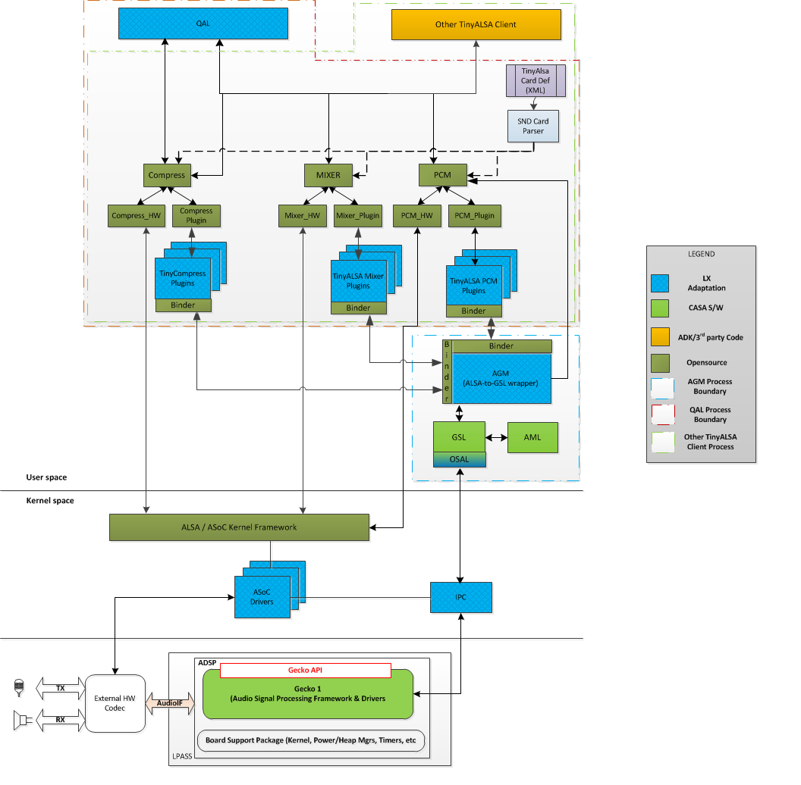

2.4 AGM
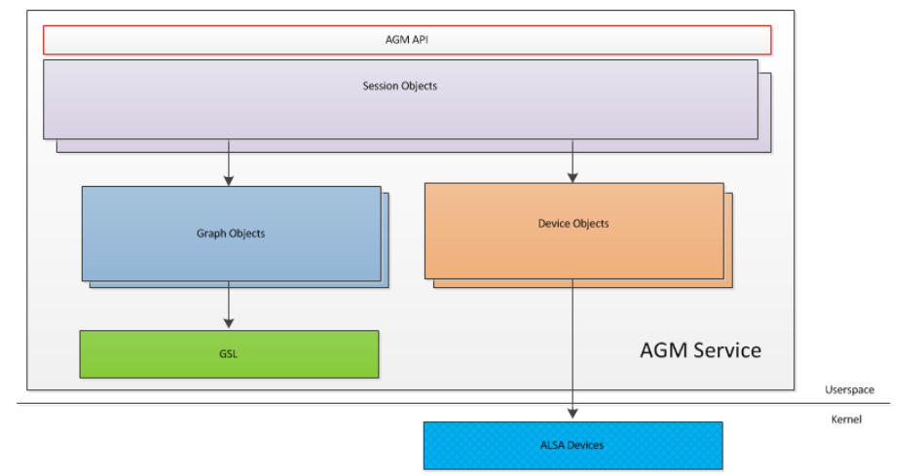

2.5 GSL
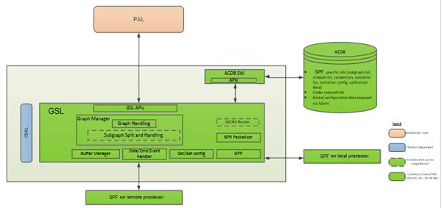

2.6 AML

2.7 GPR

2.8 Codec driver

2.9 Card-defs.xml

2.10 resource manager

3. 调用逻辑图

3.1 Playback
HAL
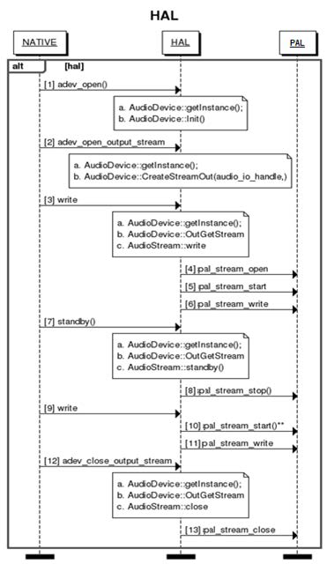
PAL
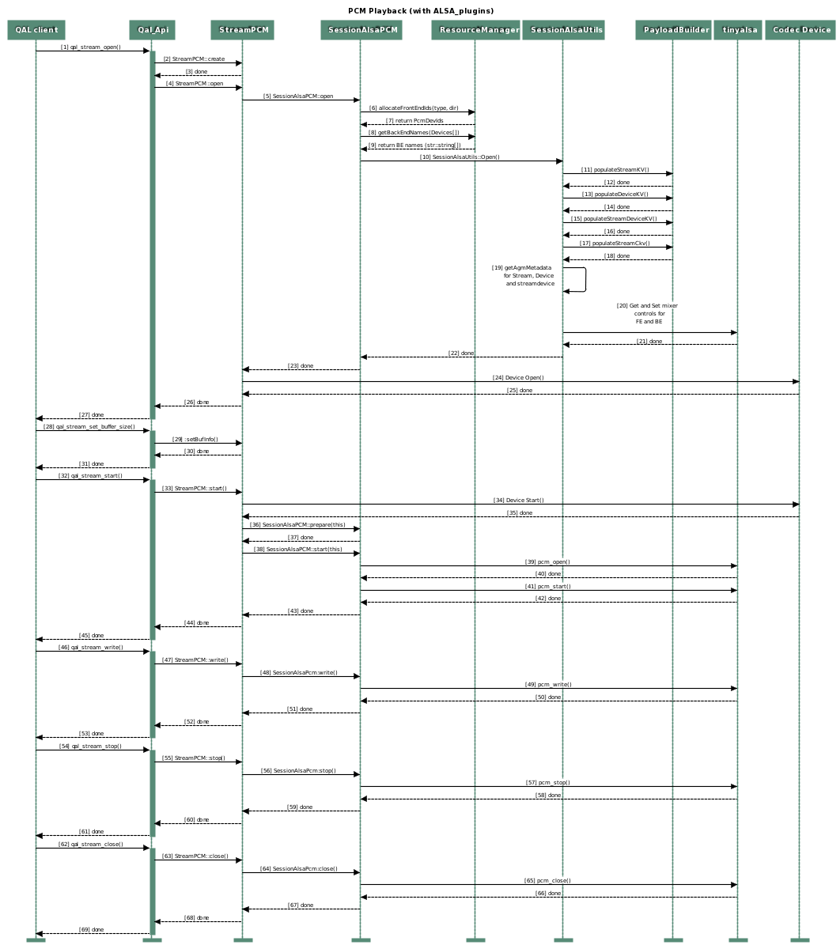

3.2 Voice
HAL
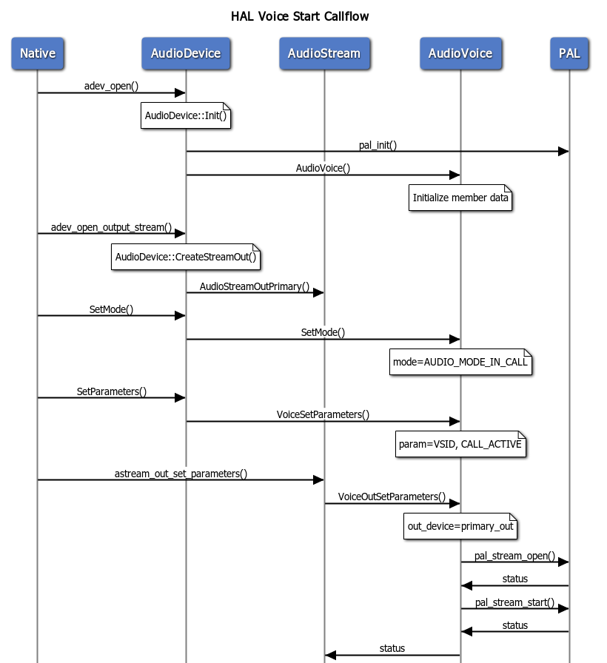 | 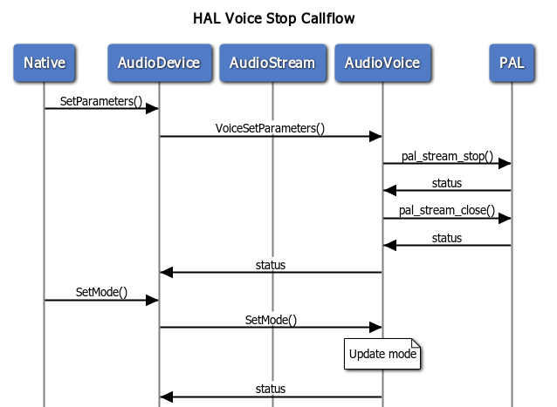
PAL
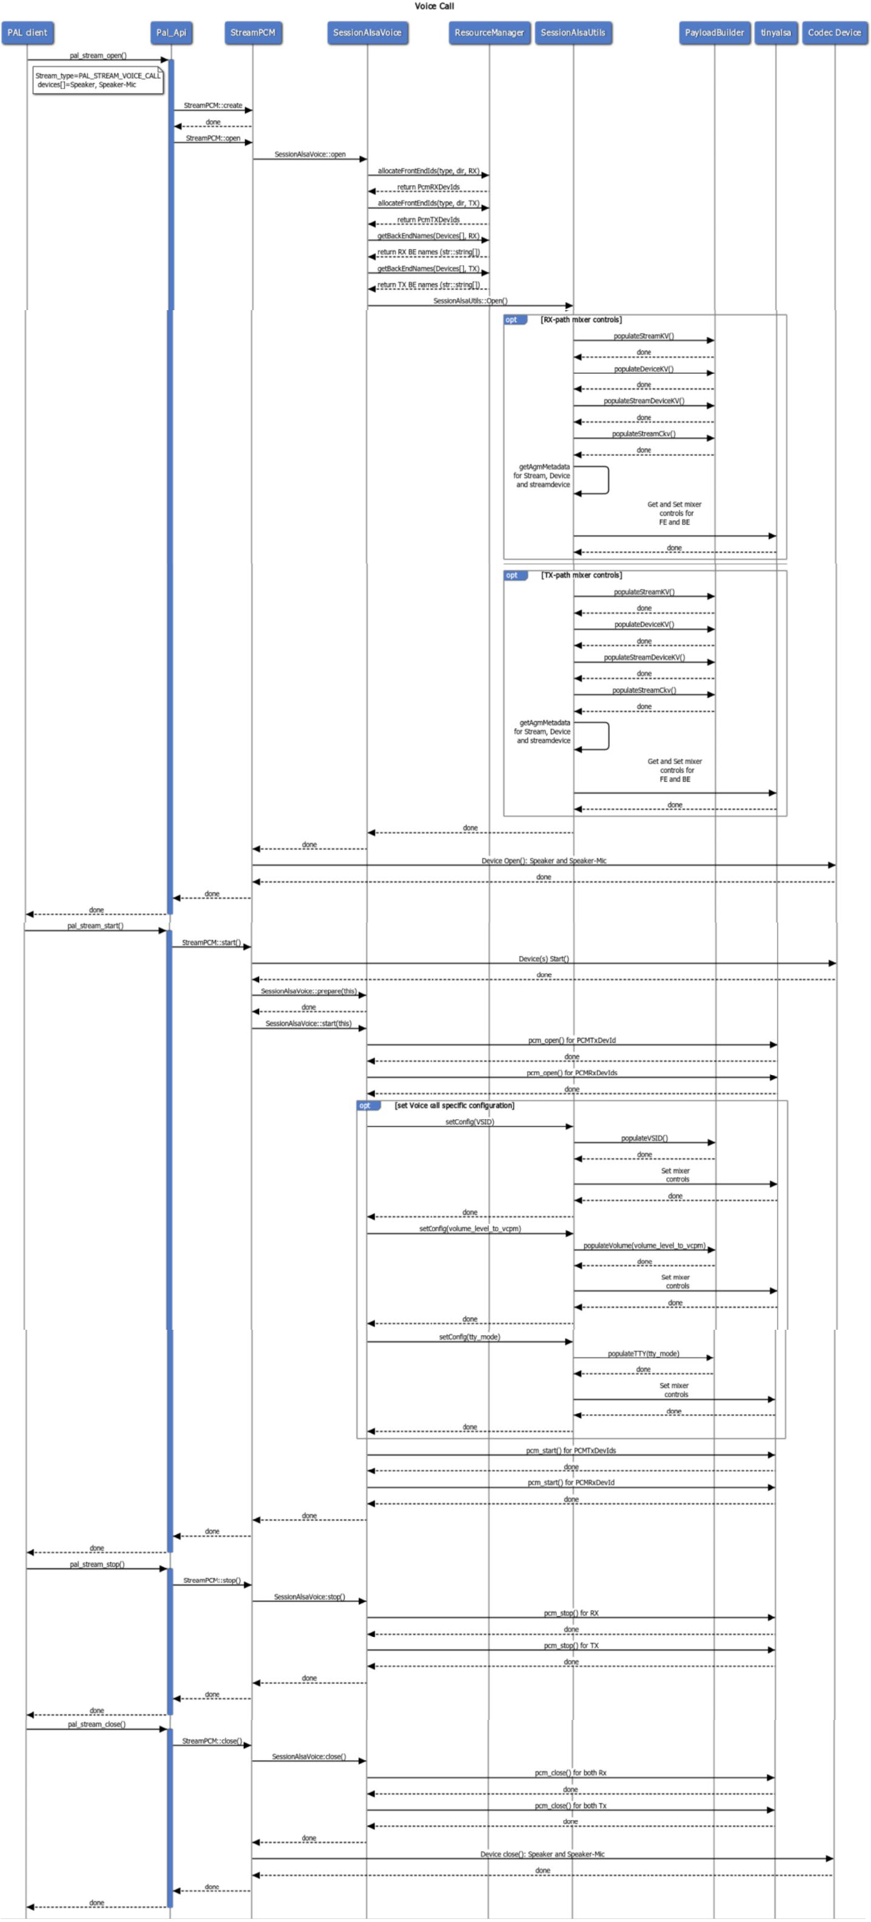

3.3 Voice设备切换
HAL
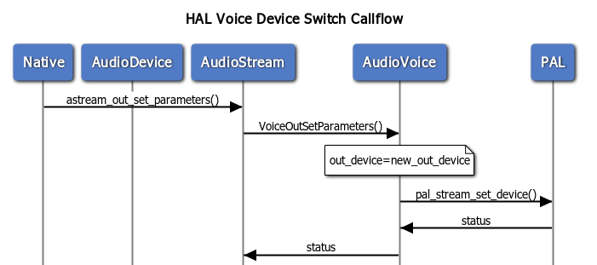
PAL
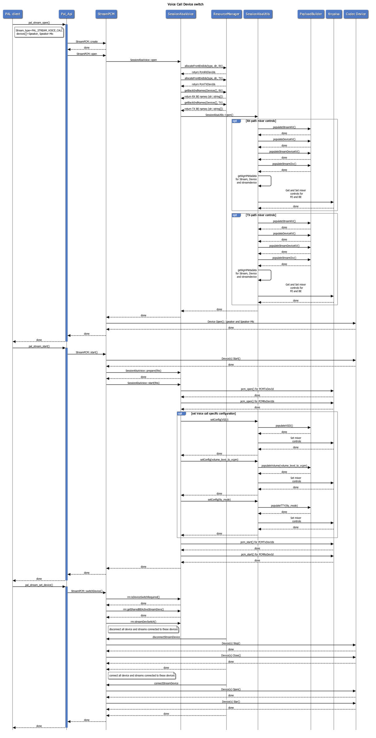

3.4 Voice Record
HAL
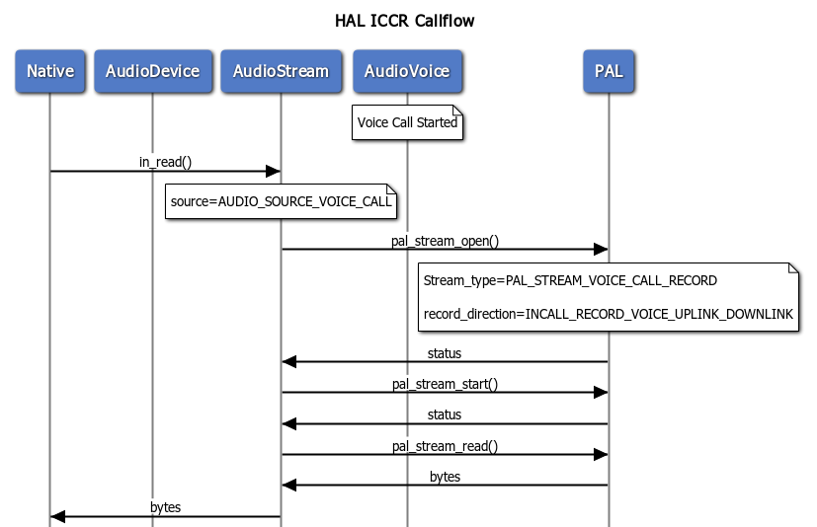
PAL
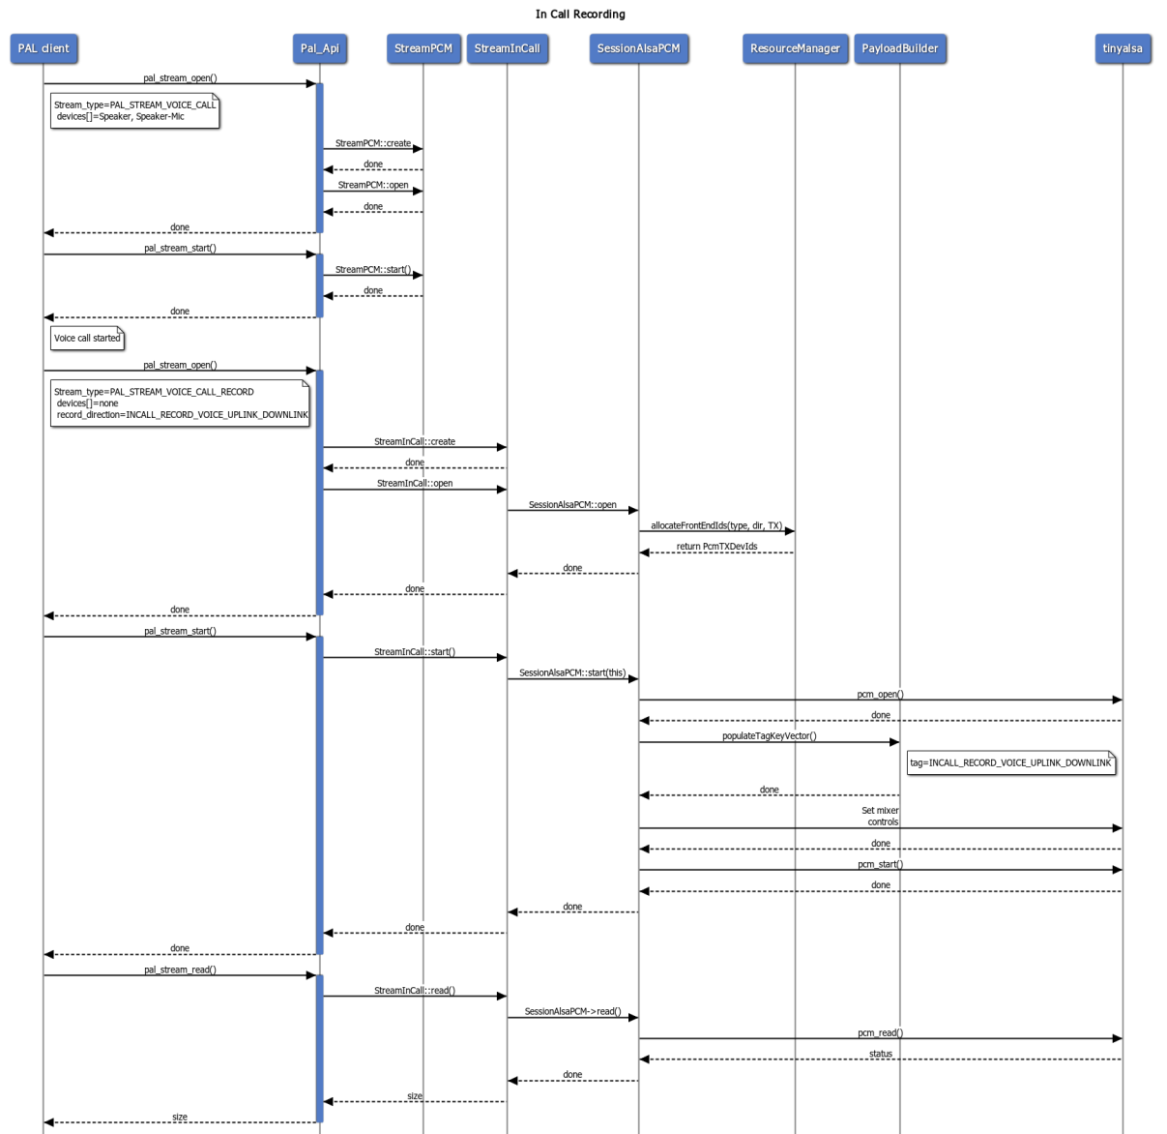

3.5 Incall Music
HAL
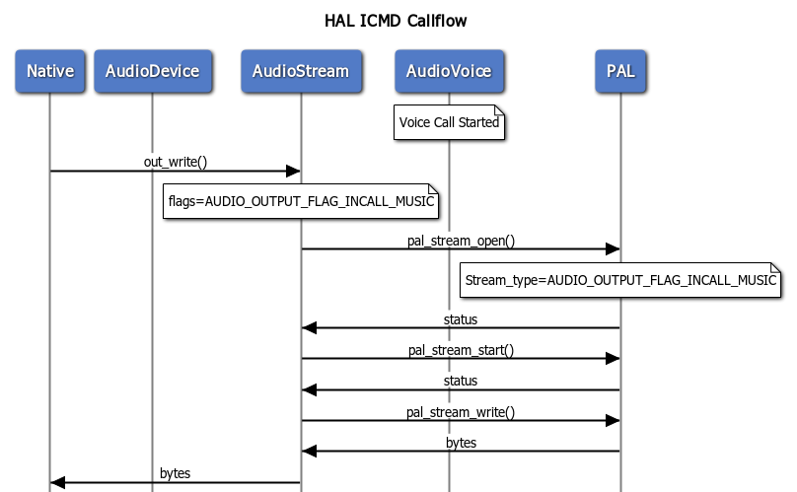
PAL
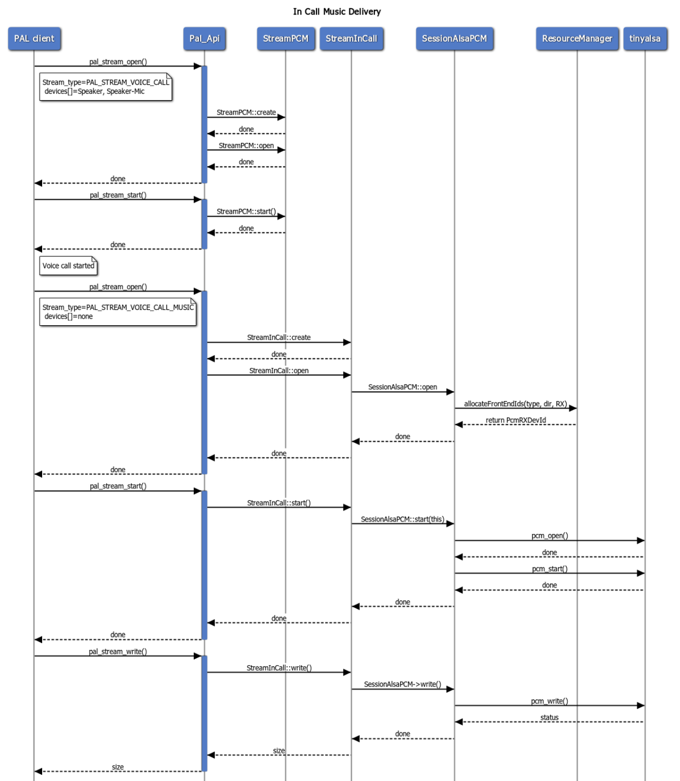

3.6 Record
HAL

PAL
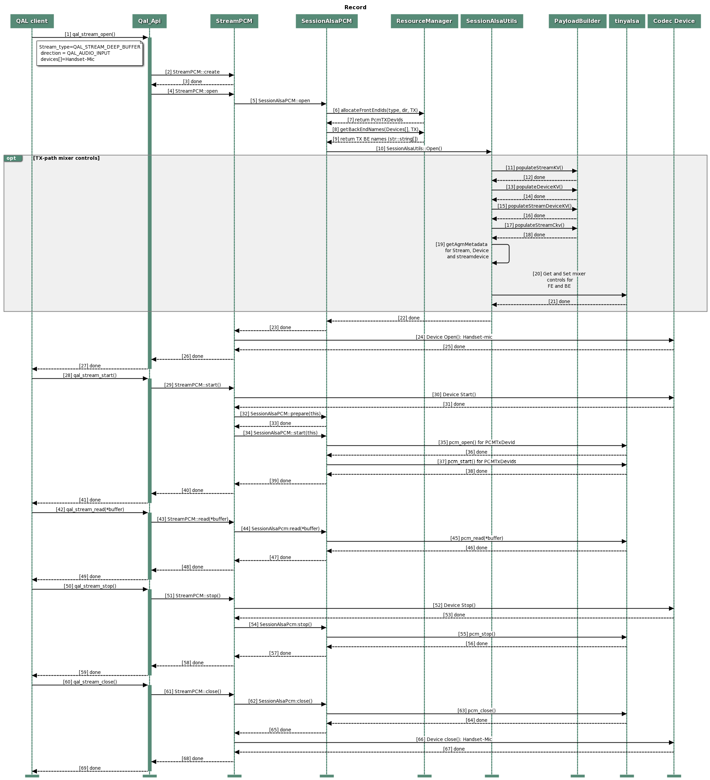

3.7 EC Ref
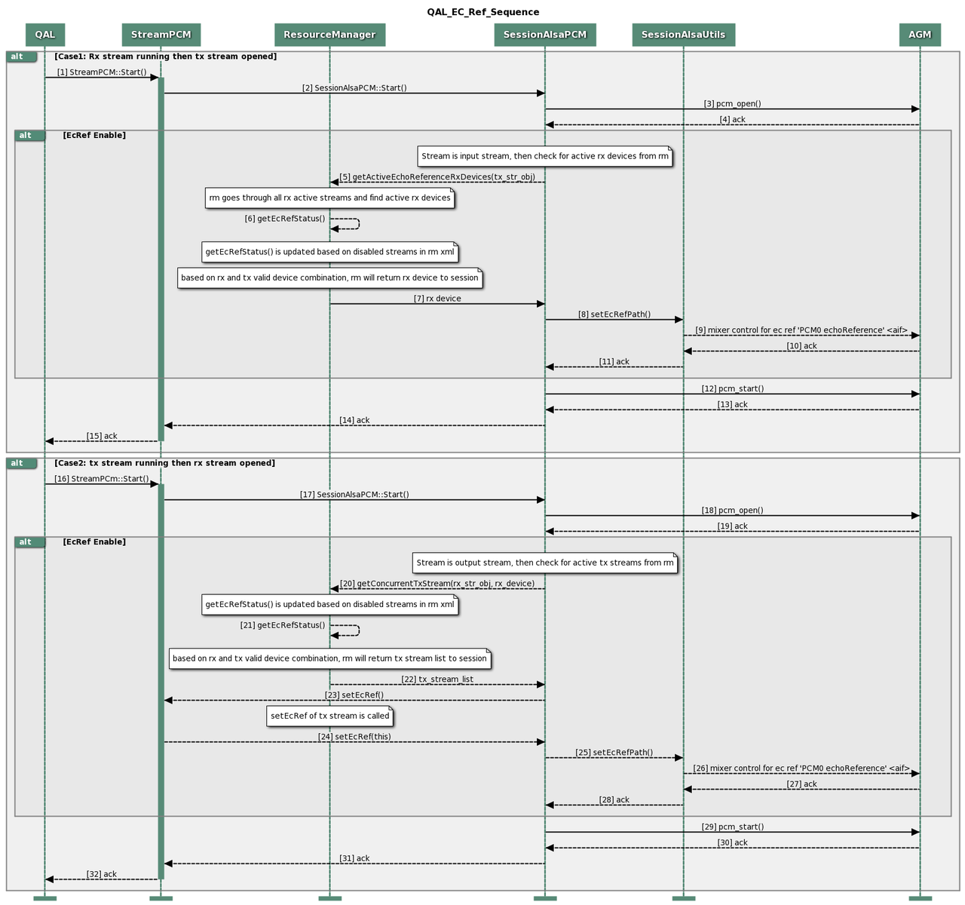

4. Debug

4.1 抓log方法

4.2 log分析

4.3 ADSP log

4.3.1 图相关

4.3.1.1 graph管理命令
opcode定义：vendor/qcom/non-hlos-sm6225/MPSS.HA.1.1.c1/modem_proc/avs/api/apm/apm_api.h
检查项 | log
APM是否接收到GPR的opcode | APM GPR CB, rcvd cmd opcode [0x01001002], token:[0x0]
APM发送命令给container | GRAPH_MGMT SPF_MSG[0x1001031]: cont_id:[0xE0000001]
给定的命令是适用于输入、输出、控制还是整个subgraph | CNTR:20010000: cu_handle_sg_mgmt_cmd. num_ip_port_handle 1, num_op_port_handle 1, num_ctrl_port_handle 0, num_sub_graph 1  这个就是整个subgraph跑起来了
每个container都有图管理命令，OPEN PREPARE START STOP CLOSE FLUSH | GC :20010000: CMD:START: Executing start command.  Generic container 200100开始执行start命令  GC :20010000: CMD:START: Done executing start command. result=0x0  执行完成
container发送ack给APM | APM RSP HDLR: Received response/event Opcode[0x01001002] , result[0x0], CONT_ID[0xE0000001]
APM发送CONNECT命令给container  container执行  执行结果  container发ack给APM  APM发ack给client | Sent msg_opcode[0x1001035] to CONT_ID[0xE0000002]  GC :2000D000: CMD:CONNECT:Executing connect command, current channel mask=0x40000000  GC :2000D000: CMD:CONNECT:Done executing connect command, current channel mask=0x40000000. result=0x0.  APM RSP HDLR: Received response/event Opcode[0x1001035], result[0x0], CONT_ID[0xE0000002]  APM RSP HDLR: GPR CMD with Opcode  [0x01001002] ], SUCCESS
把QACT的container ID转成SPF的container ID | GC :2000D000: SPF_log_parser: Created GEN_CNTR with container ID 0xE0000002, from heap_id 0  QACT ID 0xE0000002对应2000D000
如果有图管理命令fail了，就会在发送ack的时候打印错误码。比如
2000D000: CMD:GRAPH_OPEN: Done executing graph open command. result=0x2
APM RSP HDLR: Received response/event Opcode[0x01001001] , result[0x2], CONT_ID[0xE0000001]
APM RSP HDLR: GPR CMD with Opcode[0x1001001], FAILED, result: 0x2

4.3.1.2 图配置命令
检查项 | log
APM收到set/get命令 | APM GPR CB, rcvd cmd opcode
APM解析参数payload | Aggregating module cfg: (M_IID, PID) = (0x401A, 0x8001024)
APM发送set/get命令给container | SPF_MSG [0x100102C]: cont_id:[0xE0000008], num_mod_param[15], num_cont_param[0]
设置参数命令执行成功  获取参数命令执行失败 | 10011000: set param for (param id 0x8001024, size 12) result 0  1000F000: get param for (param id 0xa00102b, size 12) result 2
container发ack给APM | APM RSP HDLR: Received response/event Opcode
APM发ack给client | APM RSP HDLR: GPR CMD with Opcode

4.3.1.3 媒体参数
检查项 | log
container的输入媒体格式 | 1002000: SPF_log_parser: container input media format: data format 1, ch=8, SR=192000, bit_width=24, bits_per_sample=32, Q_fct=27, endianness 1,
container的输出媒体格式 | 2001000: SPF_log_parser: container output media format: data format 1, ch=2, SR=48000, bit_width=16, bits_per_sample=32, Q_fct=27, endianness 1, interleaving 2 (1->int, 2->deint pack, 3->deint unpack)
module的输出媒体格式 | 2001000:Module 0x4003 (0x07001005): Port Id 0x1, propagating? 0, module output media format: data_format 1, fmt_id 0x9001000  module output media format: data format 1, ch=2, SR=48000, bit_width=16, bits_per_sample=16, Q_fct=15, endianness 1, interleaving 2 (1->int, 2->deint pack, 3->deint unpack)

4.3.2 模块相关

4.3.2.1 硬件终端
检查项 | log
终端启动成功 | Codec DMA interface port intf 1 successfully opened for lpaif_type 2 with direction 1 (CODEC_DMA_SINK = 1, CODEC_DMA_SOURCE = 2)
终端硬件设置媒体格式参数 | CODEC_DMA_Drv: Received hw media format config: sample rate = 48000, bit width = 16, num channels = 1, data format = 1
终端接口设置参数 | CODEC_DMA_Drv: Received interface config: codec_dma_type = 2, intf_indx = 1, active_channels_mask = 3
终端必要的参数设置失败 | CAPI_CODEC_DMA: Driver set intf cfg failed  CAPI_CODEC_DMA: Driver set ep mf failed  CAPI_CODEC_DMA: Cannot start, configuration not validated- Intf cfg received: %d Media fmt received: %d
终端的underrun可能意味着：  - 输入媒体的格式没收到  - 输入缓存没收到  - 输入缓存大小比预期小  underrun不一定是问题，尤其是当usecase刚开始的时候。如果underrun了，会给输出填0 | CAPI_CODEC_DMA: underrun
搜索capi_模块名，模块名可以是I2S/TDM/display_port/USB/SLIMbus

4.3.2.2 WR SH Mem EP
可以看是不是HLOS把写缓存发给WR SH Mem EP模块了，以及SPF有没有处理并返回这些buffer。用来检测数据流中的延迟很有用
检查项 | log
从HLOS获取WR buffer | GPR callback from src 0x2010 to dst 0x4001, opcode 0x4001000, token 0x1
把WR buffer返回给HLOS（如果ADSP里有延迟，buffer返回就会不及时） | 0x4001: status 0x0, DATA_CMD_RSP_WR_SH_MEM_EP_DATA_BUFFER_DONE 0x5001000, token 0x1

4.3.2.3 RD SH Mem EP
可以看是不是读缓存即时发送了
检查项 | log
从HLOS获取RD buffer | GPR callback from src 0x600B to dst 0x6001, opcode 0x4001003, token 0x1
把RD buffer返回给HLOS（如果ADSP里有延迟，buffer返回就会不及时） | 0x6001: status 0x0, DATA_CMD_RSP_RD_SH_MEM_EP_DATA_BUFFER_DONE [0xb0909948,40]

4.3.2.4 Data Logging
Example log name: 02-26.13-53.isf.0x1586.pcm.0x30020041.0x2.0x2.rx
02-26.13-53.isf | 名字
0x1586 | 节点
pcm | 数据格式
0x30020041 | 容器log ID
0x2 | log点ID
0x2 | 声道
rx | 方向

4.3.2.5 MFC
MFC输出媒体格式接收到了 | MFC_PCM_CNV:[40BB] [3] PARAM_ID_MFC_OUTPUT_MEDIA_FORMAT SR: 48000 CH: 2 BW: 16

4.3.2.6 Placeholder
检查项 | log
Placeholder模块接收到真正的模块ID | GC :20010000: SPF_log_parser: Placeholder 0x00004082 received Real Module ID 0x700103b
接收到reset | Module 0x%lX: placeholder module reset

4.3.2.7 SPR
检查项 | log
会话时间闻讯 | capi_spr: 00004164: get: session_time: [session time msw, session time lsw] = [0, 0] : [absolute time msw, absolute time lsw] = [0, 0]:[time stamp msw, time stamp lsw] = [0, 0]:Flags 0x0
SPR计时器启动 | capi_spr: 00004164: started timer, absolute time 792380415 us

4.3.2.8 Soft Pause
检查项 | log
暂停模块接收到“开始暂停” | capi_soft_pause: Set param PARAM_ID_SOFT_PAUSE_START received
暂停模块接收到“继续” | capi_soft_pause: Set param PARAM_ID_SOFT_PAUSE_RESUME received
暂停模块接收到RAMP参数 | capi_soft_pause: Set param PARAM_ID_SOFT_PAUSE_RAMP_PARAMETERS received with ramp params-> down: p:40 s:1000 r:1 up: p:40 s:1000 r:1

4.3.3 ADSP常见问题
建议优先搜索error

4.3.3.1 输出无声
可能的原因 | 在log中检查
媒体格式不匹配  - 输入数据的格式不匹配  - 模块不支持媒体格式 | 搜索module output media format  修改PCM converter模块或MFC模块，确保媒体格式匹配
Underrun  - underrun不是问题根因，但是可以提示可能的根因  - underrun发生在信号触发的模块和container  - underrun说明模块/container没有及时接收到数据 | 搜索underrun  如果输出无声，可能有连续的underrun  - SPR模块——检查5.2.2里的log，看client是不是发送数据了  - 上游没有及时处理，可能是线程优先级低等
overrun说明数据太多了，下游处理不及时 | 搜索overrun
丢弃数据——模块可能把数据丢弃了 | 搜索Dropping

4.3.3.2 输出是杂音
underrun、overrun、data drop

4.4 常见问题

4.4.1 输出无声

4.4.1.1 上层

4.4.1.2 ADSP
见 4.3.3.1 输出无声

4.4.1.3 codec

4.4.1.4 Mixer control配置
通路冲突
尤其是语音唤醒导致的无声

4.4.1.5 ACDB配置、device和card配置
并发场景下，如果某条通路被复用，需要ACDB中注意是否配置了instance2
如果某个设备被复用，需要注意card-defs.xml配置中是否配置了多个入口

4.4.1.6

4.4.2 输出杂音

4.4.3 上行无声

4.4.4 上行杂音

5. 自定义
Audio Device Customization
AudioReach LA Customizations

附录：名词解释
IPC：inter processor communication
EP：endpoint
PAL：Platform Audio Layer
QAL：Qualcomm Audio Layer

